**Муниципальное образовательное учреждение**

**дополнительного образования**

**«Тихвинский центр детского творчества»**

**Вышивка лентами**

Бовгиря Евгения Адамовна

педагог дополнительного образования

**Г.Тихвин**

**2025г.**

**Вышивка лентами**

**Вышивка** - вид декоративно-прикладного искусства, в котором узор и изображение выполняются на тканях, коже и других материалах льняными, хлопчатобумажными, шерстяными, шелковыми, металлическими нитями, а также волосом, бисером, жемчугом или блестками. Вышивка выполняется вручную или посредством вышивальной машины. \  
**Вышивка лентами** -вид вышивания, в котором вместо ниток мулине Gamma используются тонкие отрезы шёлковой или искусственной ленты. Специальные стежки и сама фактура материалов позволяет создавать объёмные фигуры. Чаще всего в вышивке лентами выполняются цветочные мотивы.

**Пяльцы** - круглая рамка, выполненная из дерева или пластмассы, которая состоит из внешнего и внутреннего колец. Ткань для вышивки натягивается между ними. Стежки при использовании пяльцев (а также других подобных устройств) обычно получаются более ровными и красивыми.   
"Петля" - способ закрепления нити в начале вышивки, который используется для того, чтобы избежать образования узелков. Удобнее использовать, когда в иглу вставлено четное количество нитей.   
Один из наиболее распространенных стежков. Он универсален — им вышивают и лепестки, и стебельки, и листики.

Вытяните иглу с лентой на лицевую сторону, отступите необходимое расстояние (длину стежка) и выведите иглу с лентой на изнанку. Придерживайте ленту, чтобы она не запуталась, при выполнении стежка.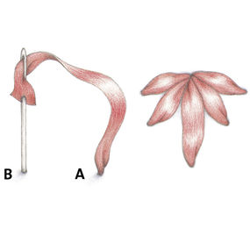

**Ленточный стежок:**

Этим стежком также выполняют листья и лепестки. Выведите иголку с лентой на лицевую сторону. Прижмите пальцем расправленную ленту к канве, и, отступив необходимую величину стежка, выведите иглу на изнанку, прокалывая ленту и канву. Не затягивайте ленту, иначе стежок будет выглядеть некрасиво! Если прокалывать ленту в центре, то получится симметричный стежок, если при проколе ленты сместиться вправо или влево, то стежок будет с небольшим наклоном. Этим приемом придают большую натуральность цветам и листьям при вышивке.

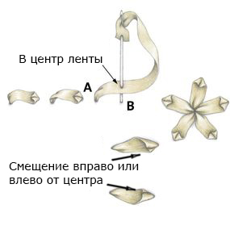

**Петля с прикрепом:**

Иголку с лентой выведите на лицевую сторону и снова на изнанку в соседней точке (не затягивайте ленту!). Снова выведите иглу на лицевую на требуемую высоту петли и снова на изнанку в точке чуть выше. Теперь расправьте первую петлю и прижмите ее пальцем. теперь можно аккуратно затянуть ленту. У вас получится петля с прикрепкой в центре.

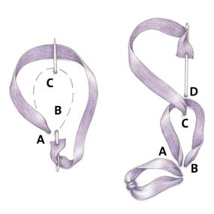

**Французский узелок:**

Французскими узелками вышивают серединки цветов, бутончики или заполняют пустоты в мотивах. Вытяните иглу на лицевую сторону, натяните ленту и обвейте ею иглу 2-3 раза. Затем выведите иглу на изнанку близко к первому проколу и затяните. Во время затягивания узелка придерживайте ленту, однако не перетягивайте ее.

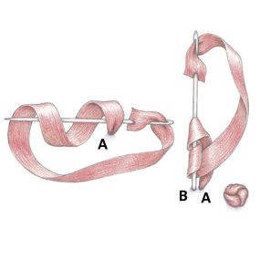

**Стебельчатый шов:**

Это также один из основных стежков. Им выполняют стебли, контуры и различные завитки.Вытяните иглу на лицевую сторону и сделайте стежок. В середине стежка снова вывести иглу на лицевую сторону и сделать новый стежок. При выводе иглы на лицевую сторону в середине предыдущего стежка придерживайте ленту и не прокалывайте ее. Следите чтобы лента была расправленной и не перекручивалась, чтобы шов получился аккуратным и объемным.

